Excelentíssimo Senhor Prefeito Municipal de Três Passos
Arlei Luis Tomazoni

CÂMARA MUNICIPAL DE TRÊS PASSOS
AUTÓGRAFO Nº 1 DE 2024
Em 20 de fevereiro de 2024

Senhor Prefeito,

Dirijo-me a Vossa Excelência para comunicar que esta Câmara Municipal, na Sessão de 19 de fevereiro de 2024, aprovou o PROJETO DE LEI COMPLEMENTAR Nº 1, de 2024, de sua autoria, que “autoriza o Poder Executivo Municipal a proceder na concessão de descontos para pagamento do Imposto Predial e Territorial Urbano - IPTU para o exercício de 2024 e dá outras providências”, seguindo a redação final para sanção ou veto nos termos do art. 72 da Lei Orgânica Municipal.

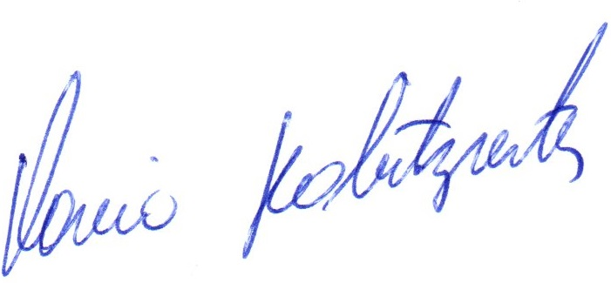

Vereador Flavio Habitzreiter
Presidente da Câmara Municipal de Três Passos

PROJETO DE LEI COMPLEMENTAR Nº 1, DE 1º DE FEVEREIRO DE 2024

Autoriza o Poder Executivo Municipal a proceder na concessão de descontos para pagamento do Imposto Predial e Territorial Urbano - IPTU para o exercício de 2024 e dá outras providências.

Art. 1º O Imposto Predial e Territorial Urbano – IPTU será lançado em Cota Única ou em oito parcelas mensais consecutivas, conforme tabela a seguir e em conformidade com as disposições constantes da tabela V da Lei Complementar nº 1, de 30 de dezembro de 1991:

Parcela | Vencimento
Cota Única | Até 10 de maio de cada ano
1ª parcela | Até 10 de maio de cada ano
2ª parcela | Até 10 de junho de cada ano
3ª parcela | Até 10 de julho de cada ano
4ª parcela | Até 10 de agosto de cada ano
5ª parcela | Até 10 de setembro de cada ano
6ª parcela | Até 10 de outubro de cada ano
7ª parcela | Até 10 de novembro de cada ano
8ª parcela | Até 10 de dezembro de cada ano

Art. 2º Fica autorizado o Município a conceder desconto sobre o Imposto Predial e Territorial Urbano - IPTU, referente ao exercício de 2024, no percentual de 5% (cinco por cento), aos contribuintes que efetuarem o pagamento em quota única, até o dia 10 de maio de 2024, desde que o imóvel não possua débitos vencidos, junto ao erário Municipal, relativos àquele imóvel até 31/12/2023.
Parágrafo único. Perderá o direito ao desconto previsto neste artigo o contribuinte que não efetuar o pagamento da quota única até a data do vencimento.

Art. 3º Esta lei entra em vigor na data de sua publicação.

